**Schwerpunktsetzung in der Bildungsplanfortbildung zum Bildungsplan 2016 im Fach Französisch,** **Standard 8, Teil 2 (Mitte Klasse 7 bis Ende Klasse 8)**

Ausgehend von der Komplexität des Kompetenzaufbaus im Französischunterricht am Gymnasium in Relation zur begrenzten Arbeitszeit einer Zentralen Projektgruppe mit limitierten Ressourcen war es notwendig, bei der Konzeption der Fortbildungen zum neuen Bildungsplan 2106 im Fach Französisch zum Standard 8 eine sinnvolle Auswahl der zu bearbeitenden Kompetenzen zu treffen.

Da der Lernzeitraum Mitte Klasse 7 bis Ende Klasse 8 (GeR A2) im Fokus der ZPG Standard 8 steht, setzen die vorgelegten Fortbildungsmaterialien bei drei zentralen Kompetenzen an, die notwendigerweise miteinander aufs Engste verknüpft sind: Lesen, Sprechen und Schreiben.

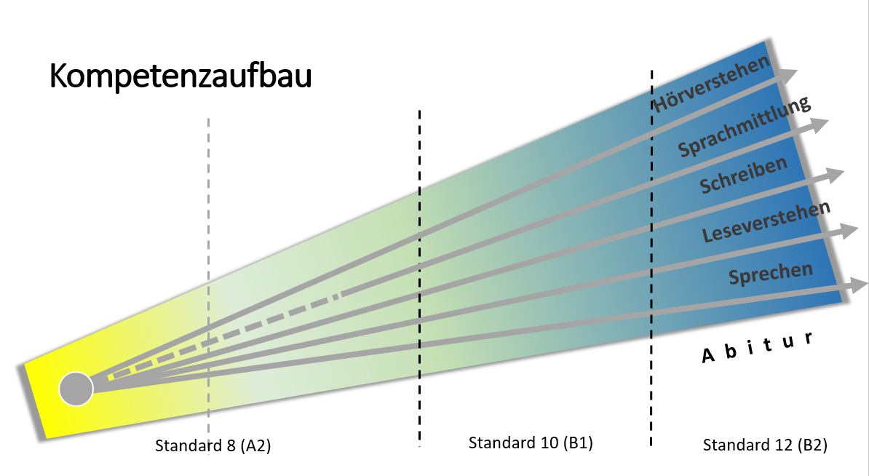

**Diagnose**

Die Fortbildungskonzeption unter der Überschrift „Vom Bildungsplan zum Unterricht: Von der Rezeption zur Produktion“ oder einfacher ausgedrückt „Vom Lesen zum Sprechen und Schreiben“ geht von authentischen Kurztexten (z.B. von Friot) aus, nimmt die Vorgabe aus dem neuen Bildungsplan, „in den Klassen 7 und 8 pro Schuljahr mindestens eine didaktisierte oder authentische Ganzschrift“[1] zu lesen, in den Blick und konzentriert sich nicht nur auf die rezeptive Kompetenz „Lesen“, sondern gleichermaßen auf die produktiven Kompetenzen „Sprechen“ und „Schreiben“.

Unterschiedliche Schwerpunktsetzungen in den einzelnen zum Standard 8 vorgestellten Modulen, wie etwa Aufgabenorientierung, Differenzierung u.v.m., werden in der Übersicht zur Akademietagung, dem Advance Organizer, ausgewiesen:

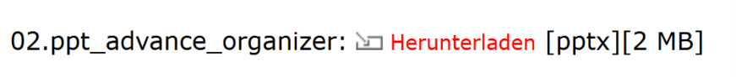

Das Prinzip ist die gleichzeitige Schulung von jeweils mindestens zwei Kompetenzen in Kombination, um alle Kompetenzen über das Jahr vernetzt und gleichmäßig verteilt zu schulen. Nicht zu vergessen ist an dieser Stelle die jederzeit gegebene integrative Schulung der sprachlichen Mittel, ohne die ein Kompetenzaufbau nicht denkbar ist. Zwar stehen die Kompetenzen im Mittelpunkt der Unterrichtsarbeit, jedoch ist das Verfügen über die sprachlichen Mittel Wortschatz, Grammatik, Aussprache und Intonation die Voraussetzung für den Kompetenzaufbau, wobei diese in dienender Funktion gelernt und in Übungseinheiten vertieft werden müssen.

Da im neuen Bildungsplan 2016 in Klasse 7 und 8 erstmals die Behandlung von Ganzschriften verpflichtend vorgegeben ist, setzen die Module, die von der Rezeption zur Produktion weisen, an den Lektüren an und schulen die Kompetenzen Sprechen und Schreiben mit unterschiedlichen Schwerpunkten:

So sind zum einen sowohl die Teilkompetenzen „monologisches Sprechen“ und „an Gesprächen teilnehmen“ im Blick. Zum anderen erfordert das Schreiben als komplexer Prozess auf unterschiedlichen Reflexionsebenen vom Lerner eine Vielzahl an Einzelaktivitäten, für die er Strategien und Methoden benötigt, um seine Schreibkompetenz systematisch auszubauen. Die dabei unterstützenden Maßnahmen reichen von „Methoden zur Ideenfindung und Planung des Schreibvorganges“ (→ Bildungsplan 2016, S.20) über den Einsatz von Hilfsmitteln wie Wörterbüchern, thematischem Wortschatz, *fiches d’écriture* als Hilfe zur Erstellung einer spezifischen Textsorte, Konnektorenlisten, aber auch digitalen Hilfsmitteln, wie z.B. den Einsatz eines Rechtschreibprogrammes, bis hin zu Aufgabenstellungen mit Geländern zur inhaltlichen Füllung.

Ziel ist es, dass Schüler mit Ende der Klasse 8 „syntaktisch einfache Texte über ihr Alltagsleben und zu Themen ihres Erfahrungshorizontes verfassen“ und „über einfache Strategien zur Steuerung des Schreibprozesses“ (ebenda) verfügen. Um dieses Ziel zu erreichen, ist stetiges Üben erforderlich.

Lektüren bieten in der Regel ein breites Spektrum an Schreibanlässen und Übungs-möglichkeiten, die sich meist analog zu den Sprechanlässen generieren lassen. So ergibt sich eine Verzahnung von Sprech- und Schreibkompetenztraining. Das Leseverstehen dient in den vorliegenden Anregungen als Basis für die Schulung der Kompetenzen Sprechen und Schreiben. Das Sprechen ist meist Vorbereitung für das Schreiben, umgekehrt kann das Schreiben jedoch auch zur Vorbereitung für weitere Sprechaufgaben genutzt werden.

Der Einsatz der im Bildungsplan geforderten *fiches d’écriture et de production orale* gibt den Schülern beim Schreiben Orientierung und Struktur, wobei die jeweilige *fiche* zu Beginn des Sprachlernprozesses an den Lernstand der Schüler angepasst Verwendung finden und im Laufe der Zeit zunehmend in ihrer vollständigen Form als Grundlage für mündliche und schriftliche Textproduktionen zum Einsatz kommen wird.

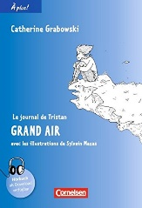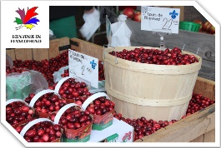

**Diagnose**

Die vorgenommene Schwerpunktsetzung bei der Behandlung der Ganzschriften führt so zu einer Vertiefung des Leseverstehens und einer wechselweisen Intensivierung des Kompetenzaufbaus von Sprechen und Schreiben.

1. Bildungsplan 2016, Französisch als 2. Fremdsprache, Seite 18